Oppgave 1
c) Testing:
Jeg testet algoritmen min med 3 ulike funksjoner. Nedenfor ser du sammenligning mellom algoritmens svar i ulike punkter og ulike steglengde i tillegg til derivering for hånd.
Funksjon | Punkt | For hånd | Richardsons Ekstrapolasjon
Funksjon | Punkt | For hånd | Ulike steglengder
Funksjon | Punkt | For hånd | Δx = 1E-2 | Δx = 1E-7 | Δx = 1E-12
$$3x^{3}-2x^{2}+5x-7$$ | x = 1 | 10 | 9.999999999999831 | 9.9999999895554 | 10.001185065296644
$$3x^{3}-2x^{2}+5x-7$$ | x = 0 | 5 | 5.000000000000086 | 4.9999999947777 | 5.000740562384938
$$3x^{3}-2x^{2}+5x-7$$ | x = 2 | 33 | 32.99999999999864 | 32.99999999484271 | 33.004710076056654
$$x^{4}-3x^{2}+2x$$ | x = 1 | 0 | -1.1102230246251565e-14 | 2.5905203907920318e-09 | -3.700743415417188e-05
$$x^{4}-3x^{2}+2x$$ | x = 0 | 2 | 2 | 2 | 2
$$x^{4}-3x^{2}+2x$$ | x = 2 | 22 | 21.99999999999947 | 22.00000001136478 | 22.001955812811502
$$5x^{4}-2x^{3}+7x-9$$ | x = 1 | 21 | 20.99999999999976 | 20.99999999671809 | 21.00453144748826
$$5x^{4}-2x^{3}+7x-9$$ | x = 0 | 7 | 6.999999999999969 | 7.000000016669598 | 6.99825382829052
$$5x^{4}-2x^{3}+7x-9$$ | x = 2 | 143 | 142.99999999999616 | 143.0000000605484 | 143.01804185379297

Som testingen viser så er tilnærmingsverdiene fra algoritmen veldig nær de faktiske verdiene til den deriverte. Det ser vi både i ulike steglengder, altså verdier i Δx, men også i ulike punkter på grafene. Dette betyr at algoritmen funker bra.

Oppgave 2
b) Representere data:
Jeg har laget en tabell som viser hvilke av spillerne som vinner på de ulike områdene, og hvem som er best totalt:
 | Per | Jonas | Plot | Hvem er best
Total tid | 32683.0 s | 26512.0 s | 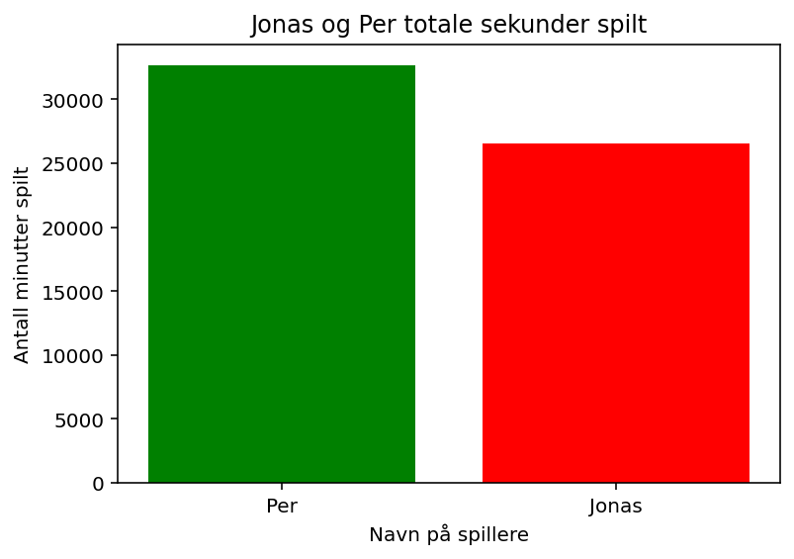
Total poeng | 1996081.0 | 1628609.0 | 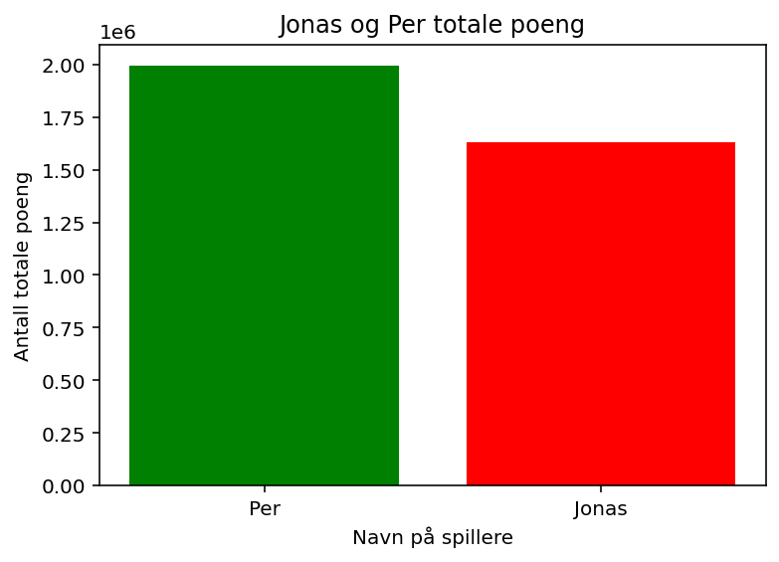
Total runder | 420.0 | 350.0 | 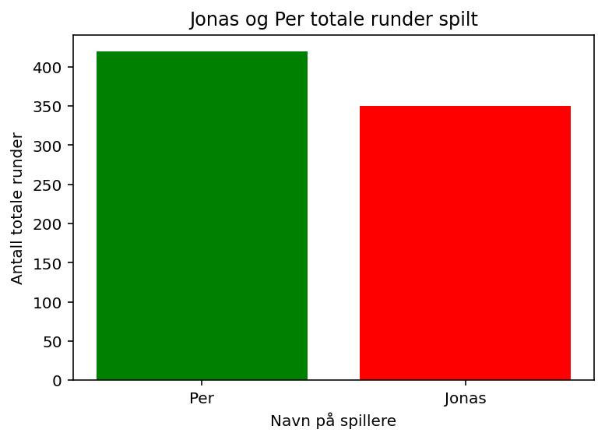
Snitt poeng | 4752.573809523809 | 4653.168571428571 | 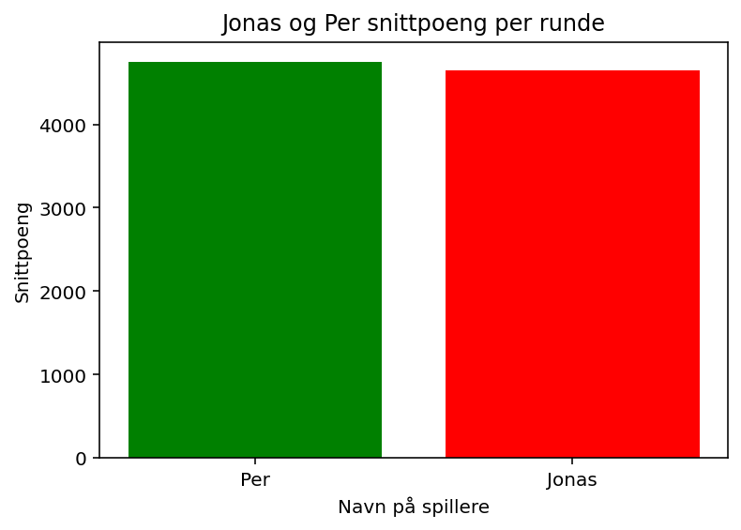
Snitt APM | 87.5636545477869 | 81.15322170678057 | 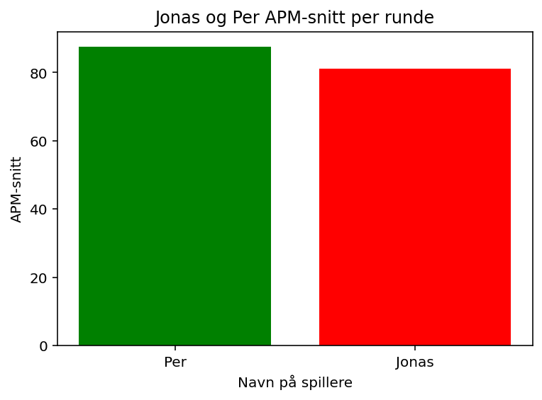
Snitt feilrate | 0.09261731548892244 | 0.10283681622038877 | 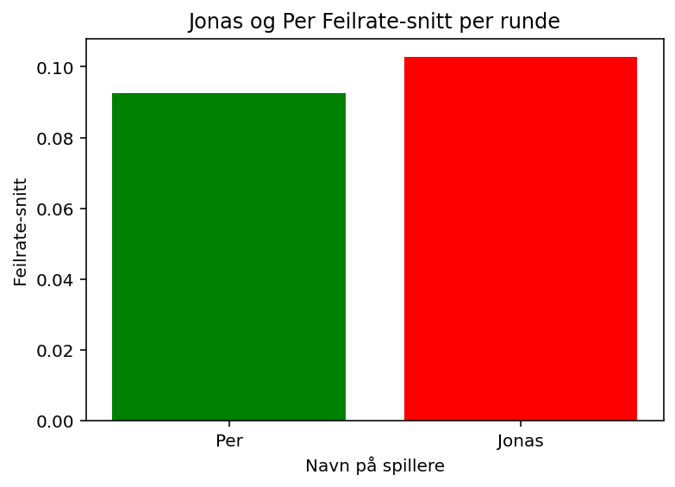 | Per vant denne også siden det er ønskelig å ha lavest mulig feilrate

Basert på tallene ønsker jeg å rekruttere Per foran Jonas. Per er en mer erfaren spiller med flere minutter og flere runder bak seg. I tillegg presterer hano bedre med tanke på poeng per runde, APM snitt og ikke minst har Per lavere feilrate enn Jonas.

Oppgave c og d – Kommentar til funnene
Her ser jeg på den deriverte av verdiene til Jonas og Per. Vi kan finne mistenkelige tall dersom vi ser verdier som endrer seg mer enn de pleier, altså store verdier av den deriverte enten positiv eller negativ retning.
Type verdi | Spiller | Plot | Kommentar
Poeng | Per | 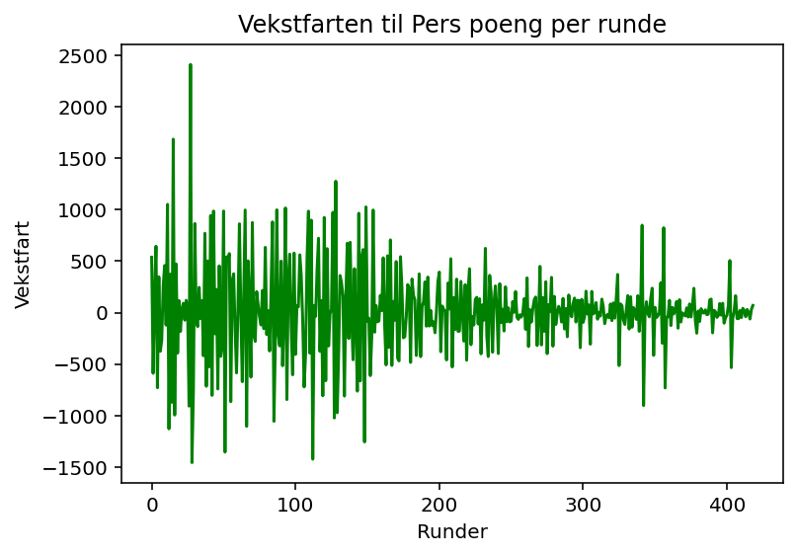 | Det er ihvertfall ett punkt på grafen her som viser en enrom økning i poeng. Du finner kun ett annet punkt på grafen som er i nærheten av denne økningen. Jeg vil derfor påstå at dette er ganske mistenkelig for juks
Poeng | Jonas | 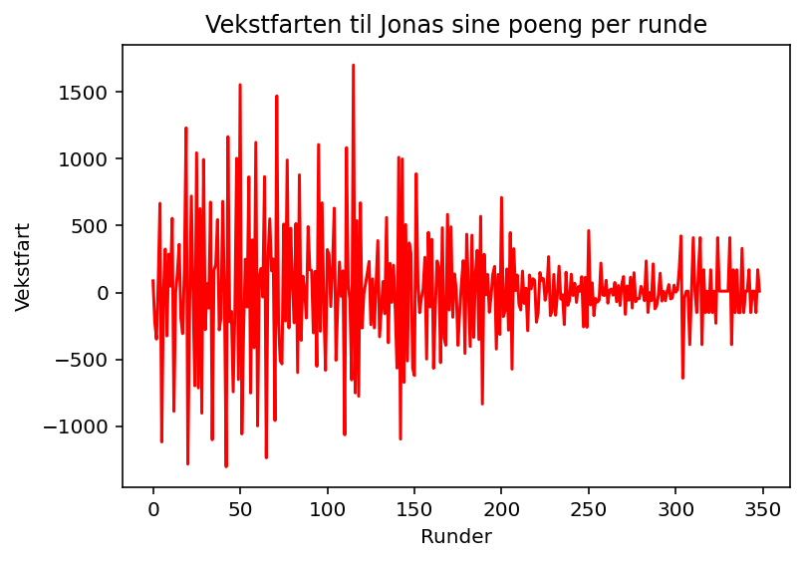 | Vi ser litt samme tendenser her med veldig store variasjoner. Det kan være et tegn på juks eller manipulering av dataen. Men jeg kjenner ikke spillet og poengsystemet så det er vanskelig å vurdere.
Tid | Per | 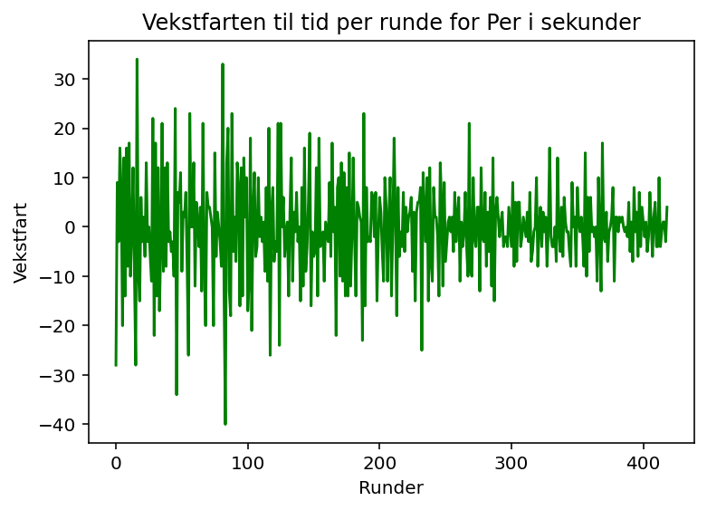 | Her igjen ser vi et par ytterpunkter som endrer seg mye fra resten av grafen. På rundt runde 100 kunne det ha vært juks siden vekstfarten til tiden går dramatisk ned, men det kan også gi mening siden runden i forkant har en markant økning.
Tid | Jonas | 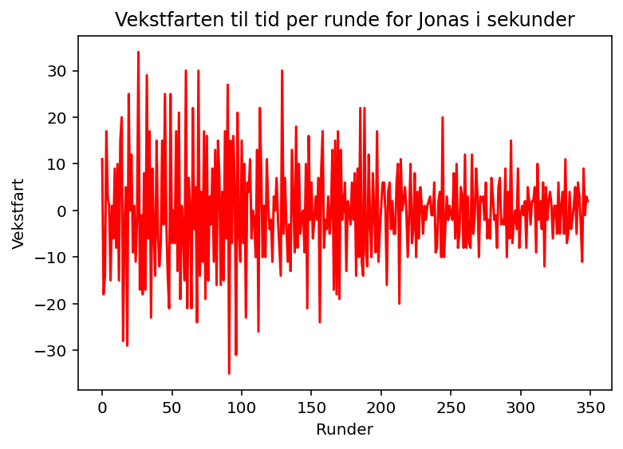 | Igjen vanskelig å si men vil ikke i at det er noe mistenkelig her.
Handling | Per | 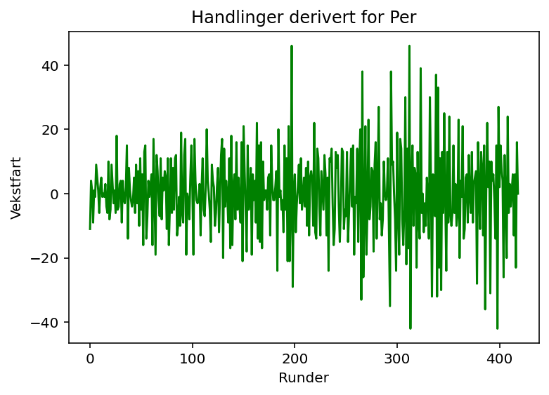 | Her ser vi en peak som står alene, men det betyr ikke nødvendigvis juks: Vi finner en slik økning flere steder og er ikke langt fra gjennomsnittet.
Handling | Jonas | 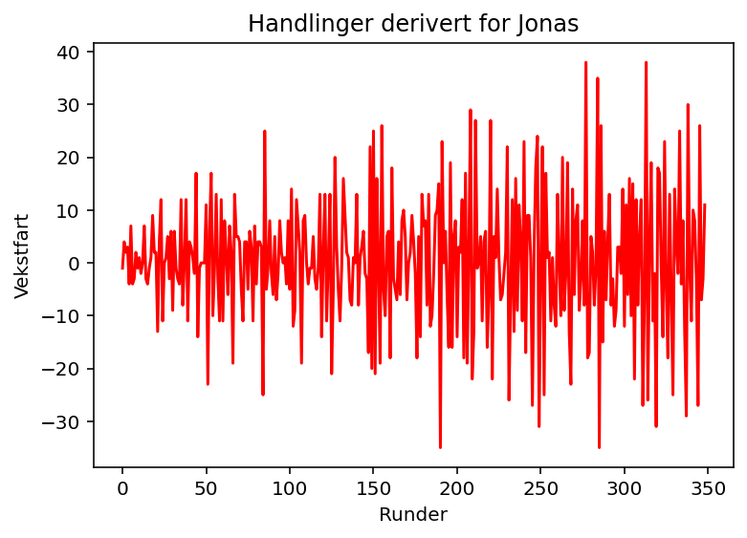 | Her vil jeg ikke si at vi har noe grunn for å være mistenkelig på juks basert på hvordan grafen ser ut.
Feil | Per | 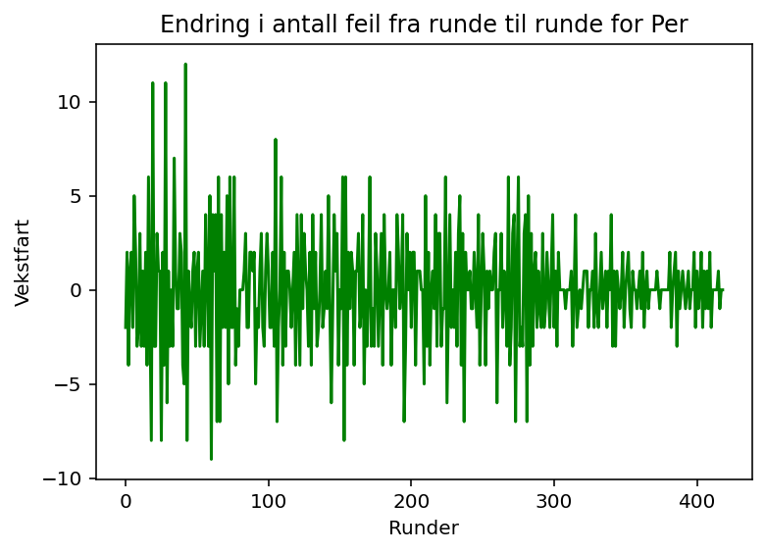 | Mye feil i starten, men mindre og mindre og lavere endring etter hvert. Ikke mistenkelig
Feil | Jonas | 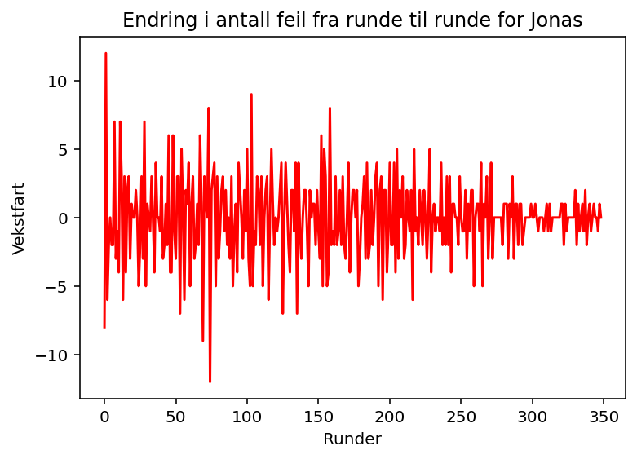 | Samme situasjon som Per. Vanskelig å si at det er mistenkelig
APM | Per | 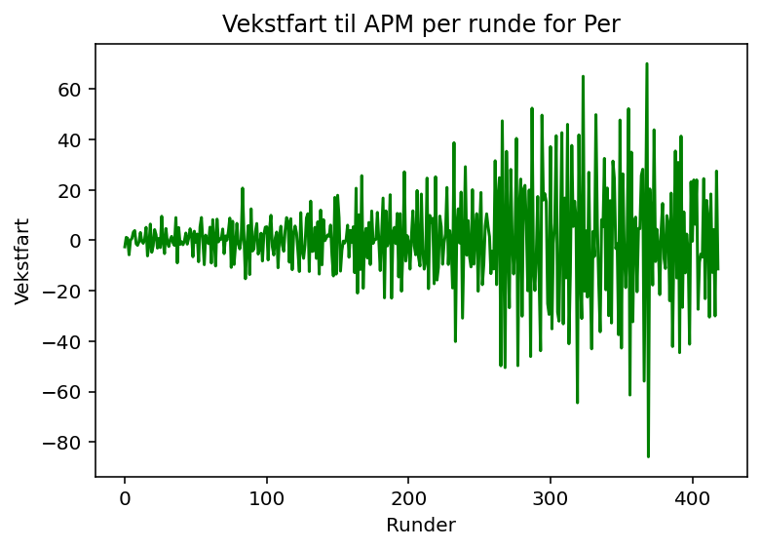 | Ettersom spilleren blir flinkere vil den gjøre flere handlinger på mindre tid. Derfor gir det mening at APM øker slik den gjør her
APM | Jonas | 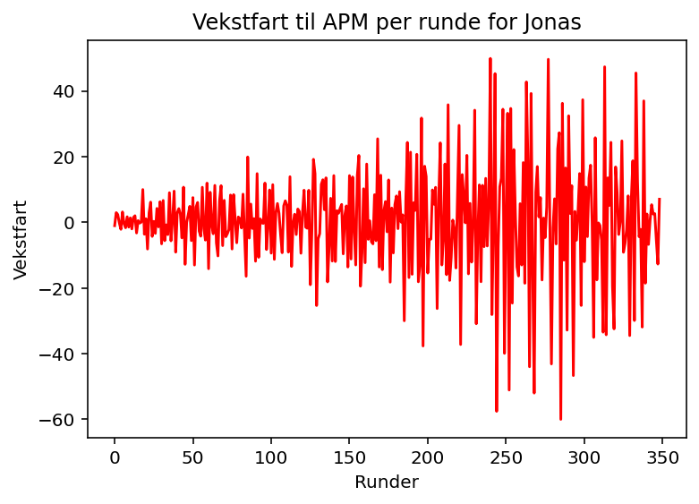 | Ettersom spilleren blir flinkere vil den gjøre flere handlinger på mindre tid. Derfor gir det mening at APM øker slik den gjør her
Feilrate | Per | 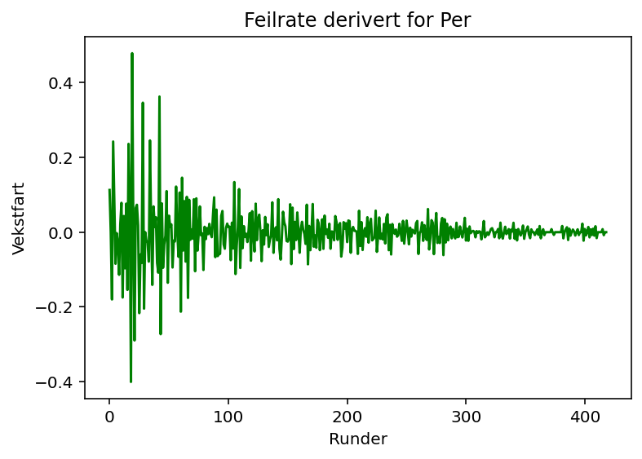 | Det gir mening at feilraten går ned utover spillerens runder. Det er fordi han blir bedre og vil gjøre færre feil etter hvert:
Feilrate | Jona | 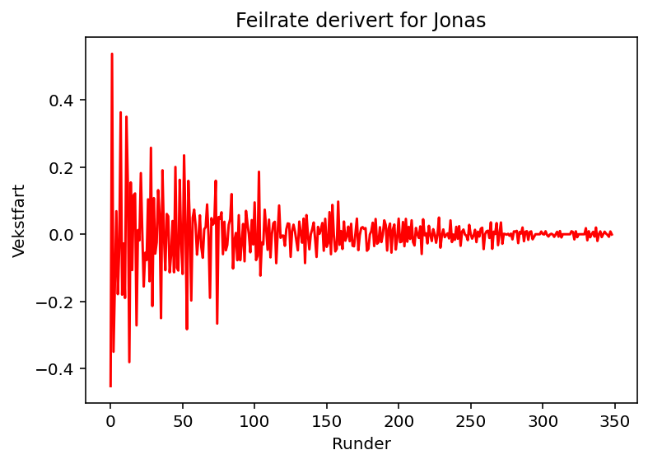 | Det gir mening at feilraten går ned utover spillerens runder. Det er fordi han blir bedre og vil gjøre færre feil etter hvert:

Oppsummering: Jeg vil si det er vanskelig å påstå juks eller manipulering av dataen fra Jonas og Per. Det eneste jeg konkret kan peke på er pers poenggraf som viser en veldig markant økning i en av rundene. Det kan hende han var veldig god i akkurat denne runden eller hadde flakse med noe, men dette er det eneste jeg kan si ligner på juks av dataen vi har.

